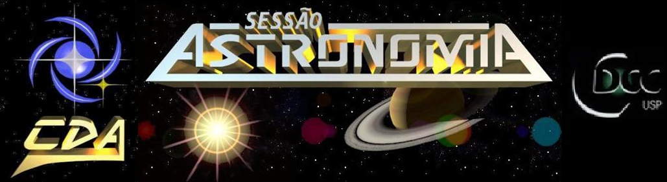

http://www.cdcc.usp.br/cda/sessao-astronomia/

- Tema da Palestra: Os Grandes Telescópios
- Data: 10 de Julho de 2010
- Horário: 21 horas
- Local: Auditório do Observatório do CDCC (CDA)
- Palestrante: Thiago Romero Lopes

Sinopse

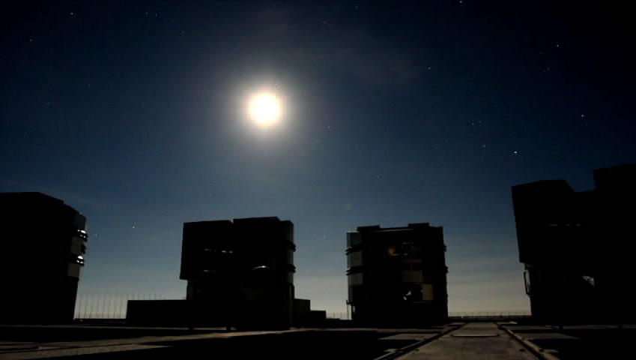

Em 1609 a exatos 400 anos, Galileu Galilei documentou as primeiras observações astronômicas através de um telescópio. A partir de então a astronomia e o entendimento do universo pelo homem sofreram uma grande revolução. O Homem estava pronto para, através deste importante instrumento, realizar as mais fantásticas descobertas. A evolução dos telescópios nestes 400 anos foi imensa. Cada vez maiores e com mais qualidade de imagem, eles foram se superando gradativamente. Em 1781 um grande construtor de telescópios, William Herschel, descobriu o primeiro planeta não visível a olho Nu, Urano. No final do Século 19, o tamanho de lentes possíveis de serem construídas foi atingido pelo grande telescópio refrator Yerkes, com 1,1 metros de diâmetro e incríveis 18 metros de comprimento. Então telescópios construídos com espelhos passaram a dominar entre os grandes observatórios. O telescópio Hooker do monte Wilson, com 2,5 metros de diâmetro foi o maior da primeira metade do século 20, nele Hubble fez uma das mais importantes descobertas do nosso século: analisando a constelação de Andrômeda, pode concluir que o universo está em expansão e que estamos apenas em mais uma galáxia de muitas. Com o telescópio Hale do monte Palomar ,de 5 metros de diâmetro, inaugurado em 1948, parecia que o limite de tamanho de espelhos havia sido atingido, porém. Novas tecnologias incluindo uso de computadores permitiram telescópios ainda muito maiores. Atualmente telescópios com 42 metros de diâmetro estão sendo projetados, essa nova revolução poderá nas próximas décadas descobrir pequenos planetas semelhantes ao nosso, onde a vida possa existir.

Contato: thiago.lopes@usp.br
Informações: Tel. 3373-9191

